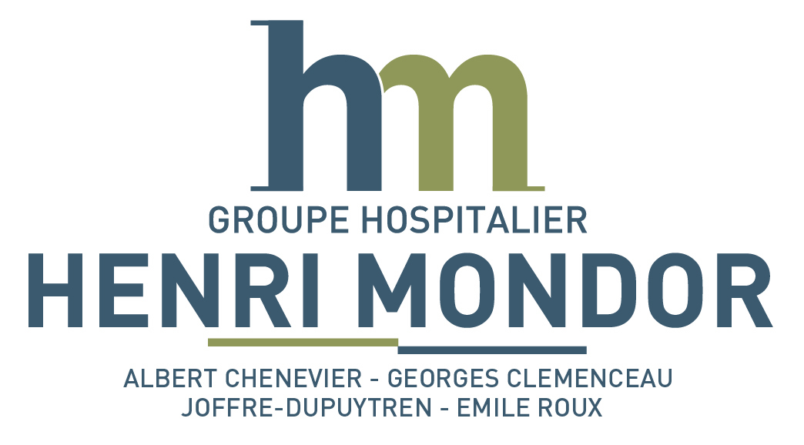
Traumatologie – rachis et membres

Service de chirurgie orthopédique – Hôpital Henri Mondor

(Tél. : O1 49 81 21 11 – poste 36025 / Fax. : 01 49 81 26 17)

1ère demande |  | Date de la demande :
Dossier déjà présenté |  | Nom de l’interne :

Médecin en charge du patient :
NOM : Dr | Téléphone :

DONNÉES ADMINISTRATIVES

Nom / Prénom du patient :
Date de naissance : |  | Age : ans

Patient hospitalisé | OUI / NON | Hôpital
NUMÉRO DE TÉL. |  | Service

PATIENT

Histoire de la maladie :

Diagnostic :

ATCD :
Infarctus  AVC  Asthme/BPCO  Diabète  Démence  TVP / EP | OUI / NON  OUI / NON  OUI / NON  OUI / NON  OUI / NON  OUI / NON | AVK / Plavix / aspirine  Stéroïdes  Oxygénothérapie  Allergies | OUI / NON  OUI / NON  OUI / NON

Examen neurologique : | Membres sup. | D | G | Membres inf. | D | G
Force musculaire  (0 – 5) | C5 – Flexion du coude  C6 – Extension du poignet  C7 – Extension du coude  C8 – Flexion du médius (P3)  T1 – Abduction du 5e doigt |  |  | L2 – Flexion de la hanche  L3 – Extension du genou  L4 – Dorsiflexion de cheville  L5 – Extension hallux  S1 – Flexion plantaire cheville
Réflexes (+/-) | Biceps  Triceps  Stylo-radial
Sensibilité (niveau)
Toucher pelvien | Tonus : |  |  | Sensibilité :

